科技探索 四年級下學期-科技覺活 教案
111.05.06 修改
一、設計理念
本課程期望透過跨域主題式的素養導向課程設計，引領學生體驗運算思維和設計思考為主軸之資訊教育議題及科技教育議題教學活動，了解科技在生活中的運用，認識問題拆解、發現規律及安排操作步驟等解題流程，增進科技軟硬體的基本操作技巧，進而協助解決生活情境或學習過程之問題，並完成個人創作。
二、教學設計
實施年級 |  | 四年級 |  |  | 設計者 | 陳麗如、高瑋駿
跨領域/科目 |  | 社會、國語文、綜合 |  |  | 總節數 | 18~20
總綱核心素養：  B2 科技資訊與媒體素養  B3 藝術涵養與美感素養  C2 人際關係 與 團隊合作 |  |  |  | 領剛核心素養:  綜-E-B3 覺察生活美感的 多樣性，培養生活 環境中的美感體 驗，增進生活的豐 富 性 與 創 意 表 現。  社-E-C2 建立良好的人際 互動關係，養成 尊重差異、關懷 他人及團隊合作 的態度。  國-E-B2 理解網際網路 和資訊科技對 學習的重要性， 藉以擴展語文 學習的範疇，並 培養審慎使用 各類資訊的能 力。
學習  重點 | 學習  表現 |  | 科議c-II-3體會合作問題解決的重要性。  資議a-II-3領會資訊倫理的重要性。  資議a-II-4體會學習資訊科技的樂趣。  資議p-II-1認識以資訊科技溝通的方法。  資議p-II-2描述數位資源的整理方法。  資議t-II-2體會資訊科技解決問題的過程。  資議t-II-3認識以運算思維解決問題的過程。  社3b-II-2摘取相關資料中的重點。  社3d-II-3將問題解決的過程與結果，進行報告分享或實作展演。  國6-II-4 書寫記敘、應用、說明事物的作品。  綜2c-II-1蒐集與整理各類資源，處理個人日常生活問題。  綜2c-II-1蒐集與整理各類資源，處理個人日常生活問題。
學習  重點 | 學習  內容 |  | 科議A-II-2日常科技產品的基本運作概念。  科議S-II-1科技對個人及社會的影響。  資議A-II-1簡單的問題解決表示方法。  資議H-II-2資訊科技合理使用原則的介紹。  資議H-II-3資訊安全的基本概念。  資議P-II-1程式設計工具的介紹與體驗。  資議T-II-1資料處理軟體的基本操作。  資議T-II-3數位學習網站與資源的體驗。  社Ae-Ⅱ-1 人類為了解決生活需求或滿足好奇心，進行科學和技術的研發，從而改變自然環境與人們的生活。  國Be-II-3在學習應用方面，以心得報告的寫作方法為主。  綜Bc-II-1各類資源的認識與彙整。  綜Bc-II-3運用資源處理日常生活問題的行動。
概念架構
學習內容
我的生活計畫-
功課表與行事曆
(4節)
藝術家的繽紛生活(4節)
旅行照相機
(6節)
資議p-II-2描述數位資源的整理方法。
學習表現
資議t-II-2體會資訊科技解決問題的過程。
資議t-II-3認識以運算思維解決問題的過程。
資議a-II-3領會資訊倫理的重要性。
資議p-II-1認識以資訊科技溝通的方法。
資議a-II-4體會學習資訊科技的樂趣。
社3b-II-2摘取相關資料中的重點。
綜2c-II-1蒐集與整理各類資源，處理個人日常生活問題。

資議A-II-1簡單的問題解決表示方法。
資議P-II-1程式設計工具的介紹與體驗。
資議H-II-2資訊科技合理使用原則的介紹。
資議H-II-3資訊安全的基本概念。
資議T-II-1資料處理軟體的基本操作。
資議T-II-3數位學習網站與資源的體驗。
綜Bc-II-3運用資源處理日常生活問題的行動。
綜Bc-II-1各類資源的認識與彙整。
社3d-II-3將問題解決的過程與結果，進行報告分享或實作展演。

s-II-4 在活動中，認識幾何概念的應用，如旋轉角、展開圖與空間形體。

社Ae-Ⅱ-1 人類為了解決生活需求或滿足好奇心，進行科學和技術的研發，從而改變自然環境與人們的生活。
科議c-II-3體會合作問題解決的重要性。
科議S-II-1科技對個人及社會的影響。
我的學習檔案
(6節)
國Be-II-3在學習應用方面，以心得報告的寫作方法為主。
國6-II-4 書寫記敘、應用、說明事物的作品。
導引問題
應用科技軟體對生活作息有什麼影響?
科技對個人創作有什麼影影響?
如何應用文書處理軟體設計個人的學習檔案?
新興科技(機器人)對生活及學習的影響為何?
如何運用資訊軟體或硬體(如Scratch或Kebbi機器人)完成導覽員的任務?
如何運用程式積木安排導覽活動的流程(循序結構)?
是否能比較不同組別設計的執行步驟之異同?
學習目標
1.學生能理解使用文書處理的表格工具或行事曆工具對生活及學習的影響。
2. 學生能透過word將文字內容進行編排，嘗試將文字內容圖表化，製作出清楚易懂的流程圖，並進行報告。
3.學生能認識文書處理的生活應用，並具備基本編修能力。
4.學生能理解並遵守資訊安全與倫理，認識資訊科技合理使用原則。
5.學生能理解新興科技在生活中的應用，以及其對個人和社會的影響。
6.學生能查詢景點的相關資料，規劃導覽流程(問題拆解)。
7.學生能選用適當的程式積木，完成導覽員任務，並描述導覽流程的特色。
8學生能體會資訊科技解決問題的過程，並體會應用科技的生活樂趣。
融入之議題  （學生確實有所探討的議題才列入） |  |  | 【資訊教育】  - 資 E1 認識常見的資訊系統。  - 資 E2 使用資訊科技解決生活中簡單的問題。  資 E13 具備學習資訊科技的興趣。
學習資源 |  |  | Word2016超簡單(小石頭)  NUWA Robotics Corp.  https://kebbi.nuwarobotics.com/  Web:bit ╳ Kebbi  https://kebbi.webduino.io/login  Exploring Timelapse in Google Earth  https://www.youtube.com/watch?v=5W-zPqrGQWA&t=15s  中小學網路素養與認知網站  https://eteacher.edu.tw/  高雄，水啦  https://www.youtube.com/watch?v=YEacRKDAhLU  高雄市立歷史博物館  http://collection.khm.gov.tw/about.aspx  高雄市政府文化局  https://heritage.khcc.gov.tw/index.aspx  臺灣心跳聲  https://www.youtube.com/watch?v=uNXS9y-QY04  臺灣創用CC計畫  http://creativecommons.tw/

學習單元活動設計
單元名稱 | 學習活動流程 | 時間 | 備註
我的生活計畫-  功課表與行事曆 | 一、 引起動機  1.教師展示「學生的功課表」及「電腦教室的一週」行事曆。  2.教師提問：  (1)功課表及行事曆工具對人類生活有什麼影響?  (2)文書處理軟體的表格工具對生活及學習有哪些應用?  3.學生回答及教師進行說明。  二、 發展活動  1.教師簡介:表格的組成(水平列、垂直欄及儲存格)。  2.教師提問:功課表的組成是幾欄幾列嗎?  3.教師示範及學生實作  (1)下載功課表文字檔  (2)開啟及編修檔案內容。  (3)文字快速變表格。  (4)文字樣式設定  (5)列與欄的編輯(新增、刪除、設定欄宽及列高、合併或分割儲存格。  (6)表格的設計(儲存格填網底顏色、框線樣式及色彩)。  (7)表格的標題設計(文字藝術師或圖案)。  (8)作品的美化(加入滿版背景圖或頁面框線設計)  4.學生發表個人功課表設計。  5.教師示範及學生實作  (1)認識行事曆工具  (2)分組完成戶外教學活動的當日行動。  6.老師總結：個人功課表－「天天用心，週週開心」。  三、綜合活動  1.教師提問：表格工具或行事曆工具對生活及學習的影響為何?  2.學生欣賞個人作品，並發表想法。  3.教師針對學生作品進行總結性說明。 | 4節
藝術家的繽紛生活 | - 引起動機  - 請同學們分享在閱讀課時，所製作的藝術家履歷表。  - 分組討論：如何將紙本的履歷表轉換成電子履歷表，需要用到那些功能?能否加入其他不同元素來豐富整個介紹的內容?  二、 發展活動  - 教師回顧表格的分隔、合併與手繪表格功能。  - 介紹Smart Art功能，透過Smart Art繪製藝術家生平流程圖。  - 分組討論製作方向  - 擬定介紹的內容範圍  - 履歷表內容排版思考  - 繪製草圖  - 教師簡介創作與抄襲的差異及資訊真偽的辨別原則。  - 搜尋資料的原則  - 可信度高的網站介紹  - 實行製作電子履歷  - 老師提問：使用相關硬體的注意事項？  - 學生回答及教師歸納設備操作步驟。  - 學生將作品上傳到雲端硬碟或網路儲存平台。  三、綜合活動  - 學生發表及分享數位創作。  - 老師總結：。  - 欣賞同學作品時的觀察重點：作品是否清楚表達創作者的意念及故事，以及作品是否具備創作性及完整性。  - 學生回答及教師針對學生作品進行總結性說明。 | 4節 | 中小學網路素養與認知網站  https://eteacher.edu.tw/
我的學習檔案 | 一、 引起動機  1.教師介紹一年回顧(Facebook)或自動回憶整理(Google+ Stories)。  2.分組討論：為什麼平台要提供上述服務?  3.分組發表及教師進行說明。  二、 發展活動  1.教師提問:如何用科技設備幫個人的學習過程寫下紀錄?  2.分組討論:  (1)分組討論學習檔案的重點。  (2)如何蒐集學習活動的記錄?  3.生活記錄實作-運動會、戶外教學、自己最喜歡的課程、學習表現(獎狀或學習單)、作文….。  (1)教師複習蒐集重點。  (2)學生進行資料蒐集。  (3)學生將圖文作品上傳雲端硬碟或網路儲存平台。  4.教師說明創用CC、資料安全的重要性及著作權法基本規範。  5.教師示範及學生實作-文書處理軟體的基本操作  (1)封面設計原理簡介:主題明確、文字的閱讀性  (2)封面設計實作-標題設計、文字方塊與項目符號的應用、加入背景圖及插圖。  (3)內容編排-文字及段落設定、加入網頁超連結、設定版面配置、認識頁首及頁尾的應用。  6.學生發表及分享個人學習檔案。  7.教師簡介電子書及鼓勵學生創作個人電子書。  8.老師總結：個人學習檔案－「快樂的學習生活」。  三、綜合活動  1.教師提問：  (1)如何使用科技留下生活及學習記錄?  (2)蒐集個人學習記錄的過程有什麼有趣的發現?  2.學生回答及教師針對學生作品進行總結性說明。 | 6節 | 臺灣創用CC計畫  http://creativecommons.tw/  中小學網路素養與認知網站  https://eteacher.edu.tw/
旅行照相機 | 子題一：和Kebbi做朋友  一、 引起動機  1.教師介紹大家的新朋友-Kebbi，以及正確的取出方法。  2.學生分組，安排輪任組長的順序及為小組命名。  二、發展活動  1.教師介紹「任務二：啟動Kebbi」:開關機、調整音量及螢幕亮度、啟用通知面板的功能鈕，及喚醒Kebbi的方式。  2.學生分組執行任務二。  3.教師介紹「任務三：Kebbi出任務」: 請體驗Kebbi說故事、表演唱跳、英文教學、遊戲等功能。  4.學生分組執行任務三。  三、綜合活動  1.教師提問:新興科技(機器人)對生活及學習有何影響?  2.學生分組發表  子題二：Kebbi 導覽員  一、 引起動機  1.教師提問:請猜一猜Kebbi的秘密武器躲在身體的什麼部位?  2.學生分組討論，嘗試完成學習單「任務四：認識Kebbi」的第1題。  3.教師介紹「任務四：認識Kebbi」: 認識Kebbi的視力、聽力、觸感、喇叭／音箱、防止摔落等感測器，及查詢Kebbi的名稱及device ID的方法。  4.學生連線至Web:bit ╳ Kebbi網站，並登入。  二、 發展活動  1.教師播放「Kebbi導覽員-逍遙園簡介」，讓學生了解KEBBI導覽員的任務。  2.分組討論學習單「任務五：Kebbi導覽員」  (1)以分組方式，討論以臺灣或高雄為核心精神，並參考 MV 的臺灣或高雄特色，  (2)從「高雄市歷史博物館>高雄小故事或「高雄市政府文化局」的高雄老照片選擇一景點，並複製圖片網址。  3.教師示範: Kebbi展示網路圖片及語音說明的功能。  4.分組討論及實作。  5.儲存程式檔案，並上傳至雲端教室繳交作業。  6. 教師簡介：google以照片組成縮時攝影影片，讓大家了解地球的演變，欣賞不同面貌的地球。  7.學生瀏覽「Exploring Timelapse in Google Earth」、「臺灣心跳聲」或「高雄，水啦」影片。  8.教師提問:透過導覽活動，對我們有什麼影響?  更了解自己居住地、自然環境及對文化的體認。  9.教師示範: Kebbi展示Youtube影片及表情動作的功能。  10.分組討論及實作  「臺灣心跳聲」或「高雄，水啦」，藉由 MV 內文字及影像激發學生討論思考臺灣或高雄的特色。  11.完成學習單「任務五：Kebbi導覽員」。  三、綜合活動  1.分組展示導覽設計。  2.教師提問：  (1)各組如何運用Kebbi機器人完成導覽員的任務?  (2)你能比較不同組別設計的執行步驟之異同?  (3)欣賞各組的影像作品，並發表個人的想法。  欣賞重點: Kebbi是否能清楚表達導覽任務，以及作品的創作性及完整性。  3.教師針對學生作品進行總結性說明。 | 6節 | 學習單(見附錄一)  Web:bit ╳ Kebbi  https://kebbi.webduino.io/login  高雄市立歷史博物館  http://collection.khm.gov.tw/about.aspx  高雄市政府文化局  https://heritage.khcc.gov.tw/index.aspx  「Exploring Timelapse in Google Earth」  https://www.youtube.com/watch?v=5W-zPqrGQWA&t=15s  臺灣心跳聲https://www.youtube.com/watch?v=uNXS9y-QY04  高雄，水啦  https://www.youtube.com/watch?v=YEacRKDAhLU
附錄一、Kebbi導覽員學習單

Kebbi 學習手冊


這是我們的新學伴-Kebbi!
大家和Kebbi做好朋友，共同學習、一起討論，透過學習過程，發揮創意、進行系統化思考和培養團隊合作的能力。

校名：______________國小 班級：____年____班

組別：第___________組 學生姓名：________________________

國立暨南大學課程教學與科技研究所

主題一：和Kebbi做朋友

任務一：Kebbi來了！
請檢查自己的表現，並圈選自己的學習成果(:很棒；:普通；:沒做到)。
檢查自己的學習表現 | 我表現的學習成果
1.我能以正確的方法取出Kebbi。
2.我能說出可能會傷害Kebbi的錯誤對待方法。 | 說出3種以上 | 說出1-2種 | 想不出來
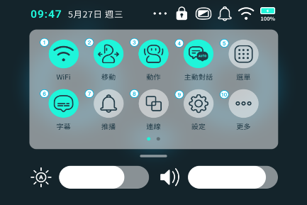
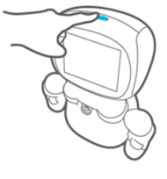

任務二：啟動Kebbi
請檢查自己的表現，並圈選自己的學習成果(:很棒；:普通；:沒做到)。
檢查自己的學習表現 | 我表現的學習成果
1.我能幫Kebbi開機或關機。
2.我能幫Kebbi調整音量大小。
3.我能幫Kebbi調整螢幕的亮度。
4.我能幫Kebbi連上Wifi。
5.我能用兩種不同的方法喚醒Kebbi。 | 會兩種方法 | 只會一種方法 | 不會喚醒Kebbi

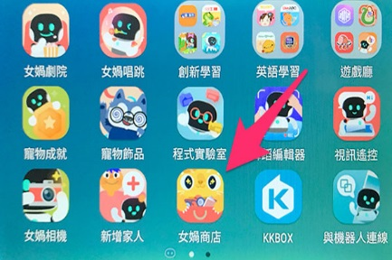
任務三：Kebbi出任務
請檢查自己的表現，寫出學到什麼，
圈選自己的表現狀況(:很棒；:普通；:沒做到)，
並勾選自己如何讓Kebbi出任務(使用哪些APP或用語音指令)。
檢查自己的學習表現 | 我表現的學習成果
1.我能請Kebbi說故事。  故事名稱：_________________ |  |  |  | 我使用下列哪幾項：  女媧劇院  女媧唱跳  遊戲廳  ______________
2.我能請Kebbi表演唱跳。  Kebbi的表演空間至少______cm |  |  |  | 提示(肚子閃黃燈):  我想看…/我想聽…  電音三太子、凱比主題曲、京劇、街舞
3.我能使用Kebbi的遊戲。 |  |  |  | 我使用下列哪幾項：  大腦戰爭  女媧補字  燙手巴比酷  比手畫腳
4.我能使用Kebbi學英語。  學習項目：_______________ |  |  |  | 我使用下列哪幾項：  女媧劇院  女媧唱跳  英語學習  語音指令
5.我能幫Kebbi錄製一段動作。 |  |  |  | 我使用下列哪幾項：  女媧劇院  女媧唱跳  舞蹈編輯器  語音指令

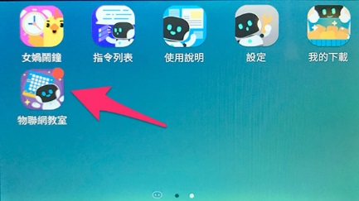
主題二: Kebbi 導覽員
任務四：認識Kebbi
請檢查自己的表現，寫出學到什麼，並圈選自己表現的學習成果。
檢查自己的學習表現 | 我表現的學習成果
1.我能列出至少3項Kebbi的密秘武器的位置。 | 請把下列的編號，寫在Kebbi的圖片上:  視力  聽力  觸感  喇叭／音箱  防止摔落
2.我能查出Kebbi的名稱。    提示: | 我使用Kebbi的名稱是:  我查不到
3.我能查出Kebbi的Device ID。    提示: | 我使用Kebbi的Device ID是:  我查不到
4.我能幫Kebbi和筆電或平板連線。 | 我使用網頁與機器人連線成功  我的Kebbi無法和筆電或平板連線。

任務五：Kebbi導覽員
請與組員討論，規劃Kebbi導覽員要介紹的主題，在下圖寫出主題，並標示Kebbi的導覽順序(至少使用3種不同的導覽方式)，最後組合圖片、語音、動作、影片播放，再展示Kebbi導覽員的表現!
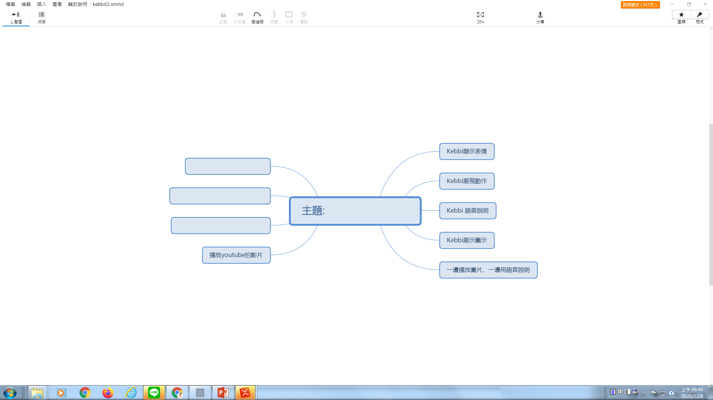
下次我還想幫Kebbi導覽員設計___________________導覽主題，修改或增加哪些創意功能，例如:
____________________________________________________
___________________________________________________。

附錄二、教學重點、學習紀錄與評量方式對照表
單元名稱 | 學習目標 | 表現任務 | 評量方式 | 學習紀錄/評量工具
我的生活計畫-  功課表與行事曆 | 1.學生能理解使用文書處理的表格工具或行事曆工具對生活及學習的影響。  2.學生能認識文書處理的生活應用，並具備基本編修能力。 | 1. 體會合作問題解決的重要性。  2. 認識以資訊科技溝通的方法。  3.蒐集與整理各類資源，處理個人日常生活問題。 | 實作評量 | 紙筆評量
藝術家的繽紛生活 | 學生能透過文書軟體將文字內容進行編排，嘗試將文字內容圖表化，製作出清楚易懂的流程圖，並能進行報告。 | 1. 描述數位資源的整理方法。  2. 領會資訊倫理的重要性。  3. 體會學習資訊科技的樂趣。 | 實作評量 | 紙筆評量
我的學習檔案 | 1.學生能認識文書處理的生活應用，並具備基本編修能力。  2.學生能理解並遵守資訊安全與倫理，認識資訊科技合理使用原則。 | 1. 體會合作問題解決的重要性。  2. 領會資訊倫理的重要性。  3. 描述數位資源的整理方法。  4. 蒐集與整理各類資源，處理個人日常生活問題。  5. 書寫記敘、應用、說明事物的作品。 | 實作評量 | 紙筆評量
旅行照相機 | 1.學生能理解新興科技在生活中的應用，以及其對個人和社會的影響。  2.學生能查詢景點的相關資料，規劃導覽流程(問題拆解)。  3.學生能選用適當的程式積木，完成導覽員任務。  4. 學生能體會資訊科技解決問題的過程，並體會應用科技的生活樂趣。 | 1. 體會資訊科技解決問題的過程。  2. 認識以運算思維解決問題的過程。  3. 體會學習資訊科技的樂趣。  4. 摘取相關資料中的重點。  5. 將問題解決的過程與結果，進行報告分享或實作展演。 | 實作評量 | 學習單

- 我的生活計畫-功課表與行事曆-實作評量：評量標準與評分指引
學習目標 | 1.學生能理解使用文書處理的表格工具或行事曆工具對生活及學習的影響。  3.學生能認識文書處理的生活應用，並具備基本編修能力。
學習表現 | 科議c-II-3體會合作問題解決的重要性。  資議p-II-1認識以資訊科技溝通的方法。  綜2c-II-1蒐集與整理各類資源，處理個人日常生活問題。
評量標準
項目 |  | 表現描述 | A優秀 | B良好 | C基礎 | D不足 | E落後
1.能說明文書處理的表格組成，辨讀表格資料，以及其在生活與學習中的應用。 |  | 表現描述 | 說明完整，並例舉至少3項生活中的不同應用。 | 簡單說明，並例舉至少2項生活中的不同應用。 | 例舉至少1項生活中的應用。 | 重述教師提供的實例。 | 未達 D級
2.能下載功課表文字檔，開啟及編修檔案內容，將文字快速變表格。 |  | 表現描述 | 獨立且熟練地完成操作。 | 完成大部分的操作。 | 完成少部分的操作。 | 須同學或老師協助，才能完成操作。 | 未達 D級
3.能編輯表格的列與欄-新增、刪除、設定欄宽及列高、合併或分割儲存格。 |  | 表現描述 | 獨立且熟練地完成操作。 | 完成大部分的操作。 | 配合主題完成少部分的操作。 | 須同學或老師協助，才能完成操作。 | 未達 D級
4.能設計表格的外觀-儲存格填網底顏色、框線樣式及色彩。 |  | 表現描述 | 獨立且熟練地完成表格外觀的設計，且不干擾資料的閱讀。 | 完成表格外觀的設計，且不干擾資料的閱讀。 | 完成基本的表格外觀的設計。 | 須同學或老師協助，才能完成操作。 | 未達 D級
5.能使用文字藝術師或圖案美化表格標題。 |  | 表現描述 | 能整合應用文字藝術師或圖案，設計具吸引力的表格標題。 | 能使用文字藝術師或圖案，設計完整的表格標題。 | 能使用基本的文書編輯工具，設計基本的表格標題。 | 須同學或老師協助，才能完成操作。 | 未達 D級
6.動腦發揮創意，完成獨特的作品(含作品的美化，加入滿版背景圖或頁面框線設計且不影響資料的閱讀)。 |  | 表現描述 | 能整合應用文書處理的圖片或頁面框線工具，完成美觀又具可讀性的作品。 | 能應用基本的文書編輯工具，完成具可讀性的作品。 | 能應用基本的文書編輯工具，完成基本的作品。 | 須同學或老師協助，才能完成作品。 | 未達 D級
分數轉換 |  |  | 100-96 | 95-86 | 85-76 | 75-66 | 65以下
分數轉換：可由授課教師達成共識轉化自訂(級距可調整)。

- 藝術家的繽紛生活：評量標準與評分指引
學習目標 | 2.學生能透過word將文字內容進行編排，嘗試將文字內容圖表化，製作出清楚易懂的流程圖，並進行報告。
學習表現 | 資議p-Ⅱ-2描述數位資源的整理方法。  資議a-Ⅱ-3領會資訊倫理的重要性。  資議a-II-4體會學習資訊科技的樂趣。
評量標準
項目 |  | 表現描述 | A優秀 | B良好 | C基礎 | D不足 | E落後
1.能熟練操作表格功能，繪製出電子履歷表格。 |  | 表現描述 | 能使用合併、刪除與手繪儲存格等功能，依據所需修改表格樣式，繪製履歷表格。 | 能使用合併、刪除儲存格等功能，繪製基本所需履歷表格。 | 能運用表格工具，繪製基本表格外框。 | 須老師與同學在一旁輔助，協助使用表格工具。 | 未達 D級
2.能說明如何辨別網路資訊真偽，並能尊重智慧財產權。 |  | 表現描述 | 能說明如何辨別網路資訊真偽，並例舉至少3項原則，並瞭解適當引用原則。 | 能說明如何辨別網路資訊真偽，並例舉至少2項原則，並認知適當引用原則。 | 能說明如何辨別網路資訊真偽，並例舉至少1項原則，能對引用資訊標明出處。 | 須老師與同學在一旁給予提示，來理解網路資訊可信度高低。 | 未達 D級
3.能明確規劃所需引用的網路資源，並加以統整。 |  | 表現描述 | 能有目的蒐集資料，並統整轉化成自己的內容。 | 能廣泛的蒐集資料，並統整轉化成自己的內容。 | 能簡單蒐集資料，並整理至表格。 | 須老師與同學在一旁輔助蒐集拼貼資料。 | 未達 D級
4.能運用smart art工具將資訊圖表化。 |  | 表現描述 | 獨立且熟練地完成操作，且能將資訊變得更佳易懂。 | 完成大部分的操作，且能將資訊化做簡單流程圖。 | 配合主題完成少部分的操作，如參考範例圖仿製流程圖。 | 須同學或老師協助，才能完成操作。 | 未達 D級
5.發揮創意，完成獨特的履歷作品。 |  | 表現描述 | 能整合運用文書軟體工具，完成具獨創性的書面報告。 | 能運用文書軟體工具，完成完整的書面報告。 | 能使用文書軟體工具，完成基本的書面報告。 | 須同學或老師協助，才能完成書面報告。 | 未達 D級
6.能依據自己的作品，上台報告，清楚表達報告內容。 |  | 表現描述 | 能清楚表達報告內容，使聽者瞭解報告內容。 | 能表達報告內容，使聽者大致瞭解報告內容。 | 能出略表達報告內容。 | 須同學或老師協助，才能完成簡單報告。 | 未達 D級
分數轉換 |  |  | 100-96 | 95-86 | 85-76 | 75-66 | 65以下
分數轉換：可由授課教師達成共識轉化自訂(級距可調整)。
- 我的學習檔案-實作評量：評量標準與評分指引
學習目標 | 3.學生能認識文書處理的生活應用，並具備基本編修能力。  4.學生能理解並遵守資訊安全與倫理，認識資訊科技合理使用原則。
學習表現 | 科議c-II-3體會合作問題解決的重要性。  資議a-II-3領會資訊倫理的重要性。  資議p-II-2描述數位資源的整理方法。  綜2c-II-1蒐集與整理各類資源，處理個人日常生活問題。  國6-II-4 書寫記敘、應用、說明事物的作品。
評分規準
評量項目 |  | 表現描述 | A優秀 | B良好 | C基礎 | D不足 | E落後
1.能說明學習檔案的重點內容。 |  | 表現描述 | 說明完整，並能例舉三項重點。 | 簡單說明，列舉兩項重點。 | 列舉一項重點。 | 重述教師提供的實例。 | 未達 D級
2.能蒐集個人的學習記錄(如活動照片-運動會、戶外教學、自己最喜歡的課程、獎狀或學習單、作文….等)，並上傳網路儲存平台。 |  | 表現描述 | 獨立且熟練地完成操作，且蒐集5項以上學習記錄。 | 完成大部分的操作，且蒐集3~4項學習記錄。 | 完成少部分的操作，且蒐集1~2項學習記錄。 | 須同學或老師協助，才能完成操作。 | 未達 D級
3.能說明創用CC、資料安全的重要性。 |  | 表現描述 | 能辨別創作CC的圖示，並能例舉3項維護資料安全的行為。 | 能辨別創作CC的圖示，並能例舉2項維護資料安全的行為。 | 能辨別創作CC的圖示，並能例舉1項維護資料安全的行為。 | 重述教師提供的實例。 | 未達 D級
4.能完成學習檔案封面設計(含明確主題且文字具可讀性，並設計標題，應用文字方塊與項目符號，並加入背景圖及插圖)。 |  | 表現描述 | 獨立且熟練地完成操作，且能簡述封面設計的特色。 | 完成大部分的操作，且能大概說明封面設計的特點。 | 配合主題完成少部分的操作，如參考範例仿製封面。 | 須同學或老師協助，才能完成操作。 | 未達 D級
5.能完成學習檔案內容編排(含文字及段落設定、網頁超連結、設定版面配置、認識頁首及頁尾應用等)。 |  | 表現描述 | 獨立且熟練地完成操作，編排完整且具創意的學習檔案。 | 完成大部分的操作，完成簡單的學習檔案編排。 | 完成少部分的操作，會模仿老師完成基本的學習檔案編排。 | 須同學或老師協助，才能完成操作。 | 未達 D級
6.能欣賞個人及同儕的學習檔案，並展現應用科技記錄創作或生活的興趣。 |  | 表現描述 | 能欣賞個人及同儕作品，並展現應用多元科技記錄創作的興趣。 | 能欣賞個人及同儕作品，並展現應用簡單科技的興趣。 | 能欣賞個人及同儕作品，能簡單說明對科技應用的感受。 | 能欣賞個人及同儕作品。 | 未達 D級
分數轉換 |  |  | 100-96 | 95-86 | 85-76 | 75-66 | 65以下
- 旅行照相機：評量標準與評分指引
學習目標 | 4.學生能欣賞同儕的數位創作，並描述各組機器人導覽的特色。  5.學生能體會資訊科技解決問題的過程，並體會應用科技的生活樂趣。  5.學生能理解新興科技在生活中的應用，以及其對個人和社會的影響。  6.學生能查詢景點的相關資料，規劃導覽流程(問題拆解)。  7.學生能選用適當的程式積木，完成導覽員任務，並描述導覽流程的特色。  8學生能體會資訊科技解決問題的過程，並體會應用科技的生活樂趣。
學習表現 | 資議t-II-2體會資訊科技解決問題的過程。  資議t-II-3認識以運算思維解決問題的過程。  資議a-II-4體會學習資訊科技的樂趣。  社3b-II-2摘取相關資料中的重點。  社3d-II-3將問題解決的過程與結果，進行報告分享或實作展演。
評分規準
評量項目 |  | 表現描述 | A優秀 | B良好 | C基礎 | D不足 | E落後
1.能說明機器人在生活中的應用，以及其對個人和社會的影響。 |  | 表現描述 | 說明完整，並能例舉三項生活中的不同應用，及對個人與社會的影響。 | 簡單說明，列舉兩項生活中的應用，及對個人與社會的影響。。 | 列舉兩項生活中的應用。 | 重述教師提供的實例。 | 未達 D級
2.能分組討論及查詢景點的相關資料，規劃導覽流程(問題拆解)。 |  | 表現描述 | 能與組員討論，查詢相關資料，合理安排語音介紹、圖片、表情及動作。 | 能與組員討論，查詢簡單資料，簡要編排語音、圖片、表情及動作。 | 完成少部分的操作，會模仿老師提供的範例。 | 須同學或老師協助，才能完成操作。 | 未達 D級
3.選用分組查詢的網路資源，並完成導覽任務的編排。 |  | 表現描述 | 獨立且熟練地完成操作，選用適當的資源，編排完整且具創意的導覽流程。 | 完成大部分的操作，完成簡單的導覽流程。 | 完成少部分的操作，會模仿老師完成基本的導覽流程。 | 須同學或老師協助，才能完成操作。 | 未達 D級
4.發揮創意，完成Kebbi導覽員任務。 |  | 表現描述 | 能整合語音、圖片、動作、影片等功能，完成流暢的Kebbi導覽員任務。 | 能運用基本的語音、圖片、動作等功能，完成簡單Kebbi導覽員任務。 | 能用基本的語音、圖片、動作等功能，完成基本的Kebbi導覽員任務。 | 須同學或老師協助，才能完成Kebbi導覽員任務。 | 未達 D級
5.欣賞各組的作品，發表個人的想法，並分析各組表達的導覽任務流程。 |  | 表現描述 | 能欣賞及分析各組的導覽任務流程，及組成流程的元素與特色。 | 能欣賞及分析各組的導覽任務流程，及組成流程的元素。 | 能欣賞及了解各組導覽任務流程中的主要元素。 | 能聆賞各組的導覽任務。 | 未達 D級
分數轉換 |  |  | 100-96 | 95-86 | 85-76 | 75-66 | 65以下
（五）紙筆測驗
1.下列哪個是文書處理軟體?
PowerPoint
Word
非常好色
Chrome

2.使用文書處理軟體，我們常用到的[功能按鈕]在哪裡?
標籤列
功能列
狀態列
文件編輯區

3.嘉嘉在編輯文件時，一直無法輸入英文字母，她可以按哪個按鍵切換成英文輸入模式?
​​​
​​​V
​​​
​​​

4.小翔使用Word設計第2課感謝卡作品時，想把文件原先設定A4直式改為B4橫向。他要改變文件的方向和大小，可以按哪一個標籤?
​​​
常用
插入
設計
版面配置

5.阿睿在編輯第一課的作業時，把標題改變成標楷體。他做了下列哪一項設定?
​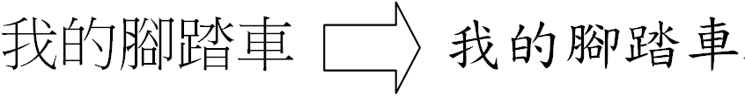​​
字型
樣式
字型大小
字型顏色

6.小瑞在編輯文件時，按下鍵盤右側數字區的0~9，可是一直無法出現數字。她可以按哪個按鍵來解決問題?
​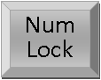​​V

7.叡叡在編輯文件要輸入自己的英文名字時，按下鍵盤的英文字母鍵，可是一直無法出現大寫字母。他可以在按下字母鍵時，同時按哪個按鍵來解決問題?
V

8.阿萁在編輯文件要輸入小寫英文字母(abc)時，可是卻一直出現大寫字母(ABC)。他可以在按下哪個按鍵來解決問題?
​​​V

9.家家在編輯第2課的作業時，同時按下了Ctrl和A，她正在做什麼操作?
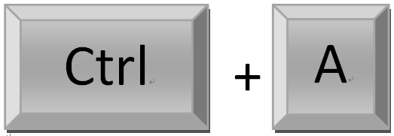​
複製
貼上
刪除
選取全文

10.萱萱使用word編輯第3課戶外郊遊趣作業時，加入兩張圖片，而且順利幫圖案移除背景。那兩張圖片可能是何種檔案格式?
png
jpg
bmp

11.蕎蕎用word做第3課戶外郊遊趣的作業時，想幫作文加上頁面框線，要先點選哪個標籤?
​
常用
插入
設計
版面配置

12.阿佑上傳自己編輯的一篇作文電子檔, 大家可以使用瀏覽器看到他設計的完整內容(文字、圖片和花邊)，請問作品的檔案格式最可能是以下哪一種?(查課本第3課)
docx
doc
pdf
wav

13.宥宥想設計自己的作息表, 使用文書軟體加入以下表格，請問這個表格是幾欄幾列?
5欄5列
5欄7列
7欄5列
7欄7列

